Ayoub El Mahi
Erwann Irouche
Rapport AP téléphone IP

- Présentation de FREEPBX

- Présentation MicroSIP

- Les différentes étapes pour le fonctionnement du téléphone IP



1)Présentation Freepbx

Qu’est-ce que c’est ?
FreePBX est une plateforme de gestion de la téléphonie IP (VoIP) open source basée sur le logiciel Asterisk, qui est également open source. Elle fournit une interface utilisateur graphique (GUI) conviviale permettant de configurer et gérer des fonctionnalités avancées de téléphonie, facilitant ainsi la mise en place d'un système de communication VoIP.

Quelles sont les différentes fonctionnalités ?

- Configuration des Extensions : FreePBX permet de configurer des extensions pour les utilisateurs, associant ainsi des numéros de téléphone aux postes de travail ou aux utilisateurs individuels.

- Routage des Appels : Les administrateurs peuvent définir des règles de routage d'appels en fonction de divers critères tels que l'heure de la journée, la source de l'appel, ou d'autres conditions spécifiques.

- Messagerie Vocale : FreePBX inclut des fonctionnalités de messagerie vocale, permettant aux utilisateurs de recevoir et de gérer leurs messages.

- Gestion des Conférences : Il offre la possibilité de configurer des conférences téléphoniques, facilitant la collaboration à distance.

- Intégration avec d'autres Services : FreePBX peut être intégré à d'autres services et applications, offrant une flexibilité accrue pour répondre aux besoins spécifiques de l'entreprise.

- Gestion des Utilisateurs : La plateforme permet de gérer les droits d'accès et les fonctionnalités accessibles à chaque utilisateur, assurant ainsi une sécurité et une personnalisation optimales.

- Surveillance et Reporting : FreePBX offre des outils de surveillance et de reporting pour permettre aux administrateurs de suivre les performances du système et de diagnostiquer d'éventuels problèmes.

En résumé, FreePBX simplifie considérablement le processus de configuration et de gestion d'un système de téléphonie IP basé sur Asterisk. Elle est largement utilisée dans le monde entier, que ce soit par de petites entreprises ou des organisations plus importantes, en raison de sa facilité d'utilisation, de sa flexibilité et de son statut open source.

2)Présentation de Microsip

MicroSIP est un client SIP (Session Initiation Protocol) open source, léger et simple d'utilisation, conçu pour les communications VoIP (Voix sur IP). Le SIP est un protocole de communication utilisé pour établir, modifier et terminer des sessions de communication audio et vidéo sur un réseau IP.

Quelles sont les différentes fonctionnalités ?

- Légèreté : MicroSIP est conçu pour être léger en termes de ressources système, ce qui le rend adapté aux ordinateurs moins puissants et aux environnements où l'efficacité des ressources est importante.

- Interface Utilisateur Intuitive : Son interface utilisateur est conviviale et facile à comprendre, ce qui le rend accessible même pour les utilisateurs novices en matière de téléphonie IP.

- Configuration Facile : La configuration de MicroSIP est relativement simple. Les utilisateurs doivent généralement saisir les informations de leur compte SIP, telles que le nom d'utilisateur, le mot de passe, et l'adresse du serveur SIP.

- Qualité Audio HD : MicroSIP offre une qualité audio haute définition, ce qui améliore l'expérience utilisateur lors des appels vocaux.

- Gestion des Contacts : Le client prend en charge la gestion des contacts, permettant aux utilisateurs de stocker et d'organiser leurs contacts pour une communication plus efficace.

- Messagerie Instantanée : En plus des appels vocaux, MicroSIP prend en charge la messagerie instantanée, offrant une autre dimension à la communication.

- Compatibilité avec d'autres Clients SIP : MicroSIP est compatible avec d'autres clients SIP, ce qui le rend flexible pour la communication avec des utilisateurs utilisant d'autres logiciels compatibles SIP.

- Open Source : Étant open source, MicroSIP permet aux utilisateurs et aux développeurs de consulter et de modifier le code source, favorisant la transparence et la personnalisation.

- MicroSIP est souvent utilisé par ceux qui recherchent une solution légère et fonctionnelle pour les appels VoIP, en particulier dans des environnements professionnels ou pour une utilisation personnelle. Il peut être intégré à des systèmes de téléphonie IP basés sur des serveurs SIP, tels que FreePBX, pour étendre les fonctionnalités de communication.

- Les différentes étapes pour le fonctionnement du téléphone IP

- Configuration de FreePBX :

Tout d’abord pour accéder ay serveur Freepbx, il faut ouvrir une page web et se connecter avec l’adresse IP du serveur puis ce connecter avec nos identifiants et notre mot de passe. Puis une fois sur notre interface il faut créer les utilisateurs.

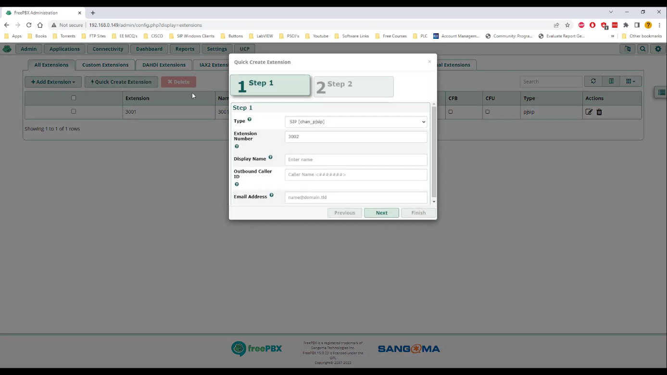

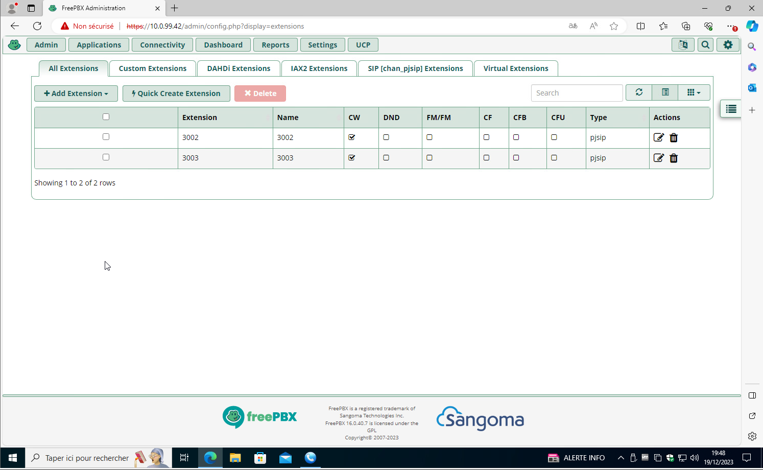

Une fois les utilisateurs crées il faut se rendre dans le MicroSIP et configurer les propriétés de l’utilisateurs en précisant le SIP (Session Initiation Protocol).
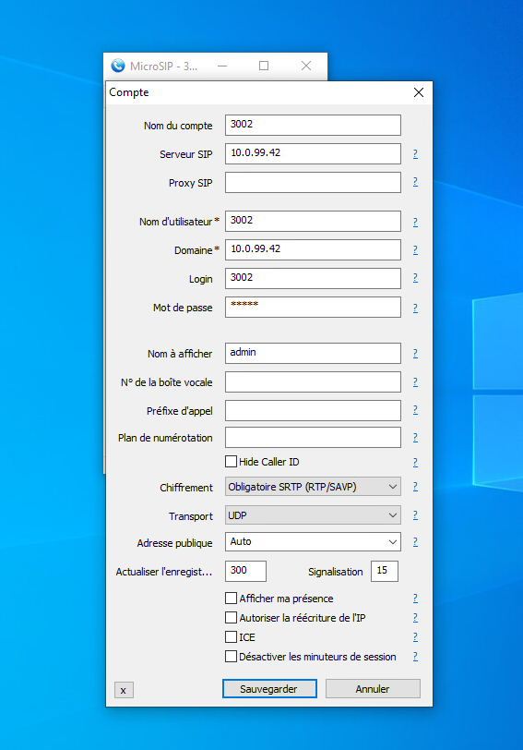

A ce moment-là nous pouvons observé que nous pouvons mettre en place un système de chiffrement. Le chiffrement d'appels permet de sécuriser les conversations téléphoniques échangées par internet (VoIP). Cette fonctionnalité consiste à chiffrer votre voix et celle de votre interlocuteur par le biais d'un protocole SRTP (Secure Real Time Transport), grâce à une clé 128 bits.
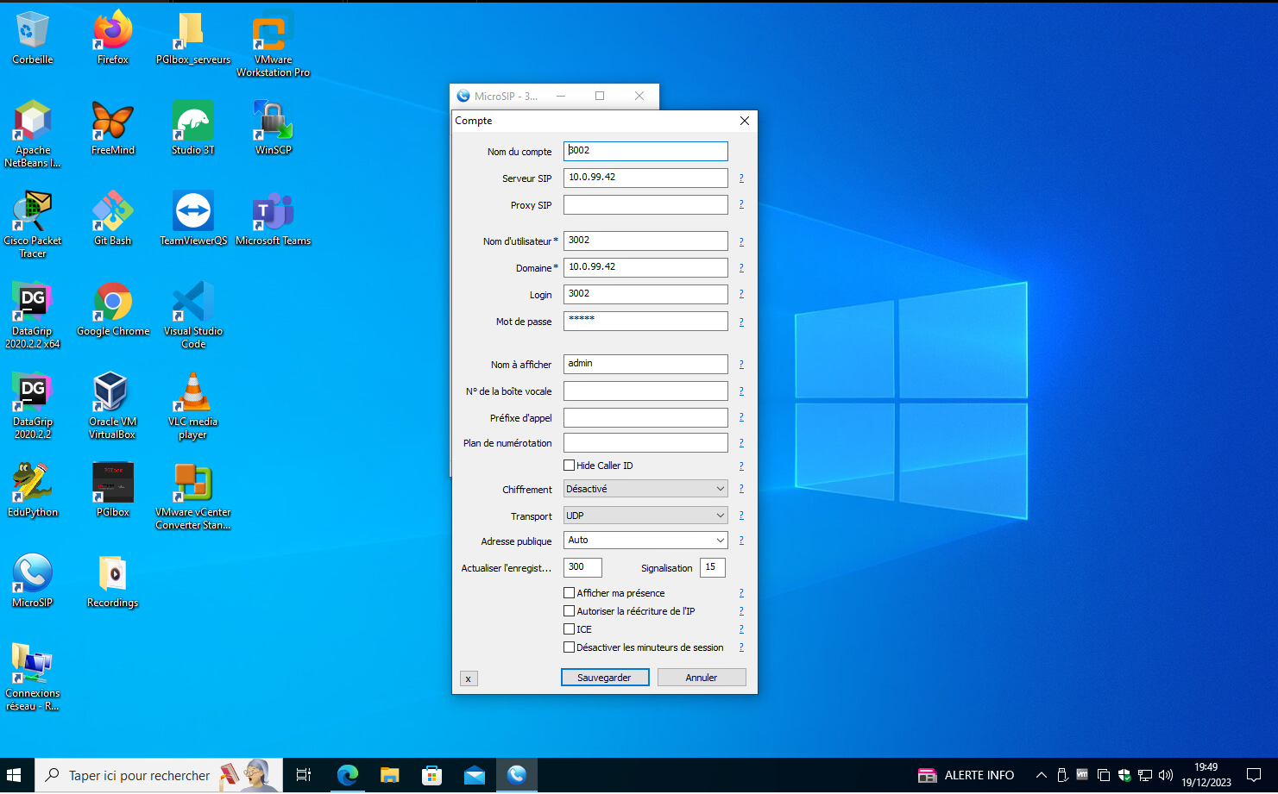La plupart des services de VoIP utilisent le protocole UDP comme protocole de transport au lieu du protocole TCP, car le protocole UDP est plus rapide, contrairement aux services de streaming qui utilisent le protocole TCP, plus fiable, pour garantir la transmission de chaque seconde d'audio et de vidéo.

Conclusion :

L'intégration réussie d'un téléphone IP via FreePBX et MicroSIP offre une solution puissante, flexible et économique pour les entreprises cherchant à améliorer leur communication. Avec la gestion avancée des fonctionnalités de téléphonie IP via FreePBX et la simplicité d'utilisation de MicroSIP, cette combinaison représente une option attrayante pour les entreprises de toutes tailles.



